2021年第1期

中共阿坝州文化馆支部
召开2021年度党组织组织生活会
及民主评议党员 民主评议党务工作者会

2021年1月20日，中共阿坝州文化馆支部召开了2021年度专题组织生活会和民主评议党员专题会议。
会前全体党员认真学习了《习近平谈治国理政》第三卷之十二专题（提高保障和改善民生）、《中共中央关于加强党的政治建设的意见》以及《中国共产党阿坝州第十一届委员会第十次全体会议公报》等文件精神。
会议对2020年度党建工作进行了满意度评议、对支部书记抓党建进行了述职评议考核、对党员和党务工作者进行了民主评议。秉着“红红脸、出出汗”的原则还在全体党员之间严肃开展了批评与自我批评，会上大家开诚布公、真诚交流、相互补短板，进一步明确了今后各自努力的方向。
州文体旅游局机关党委书记刘明星参加了本次会议。他指出：2020年阿坝州文化馆党建和业务工作成绩显著，各项工作得到了巴黎局长和顺清书记的高度肯定，2021年是“十四五”开局之年，也是中国共产党建党100周年和长征胜利85周年，希望州文化馆支部围绕中心工作将党建工作和业务工作同思考、同部署、同考核，全体党员要不断增强“四个意识”，坚定“四个自信”，充分发挥基层党组织战斗堡垒作用和党员先锋模范作用，将州文化馆各项活动办出特色、办出亮点。
最后，俄玛塔书记强调：此次会议开得非常扎实，一是统一了思想，增进了团结；二是提高了认识，明确了方向；三是进一步激发了全体党员的工作热情。全体党员要进一步强化政治理论和业务知识的学习，不断提升政治意识和业务综合能力，全力助推州文化馆各项工作的有序开展。

阿坝州文化馆（州美术馆、州非遗中心）
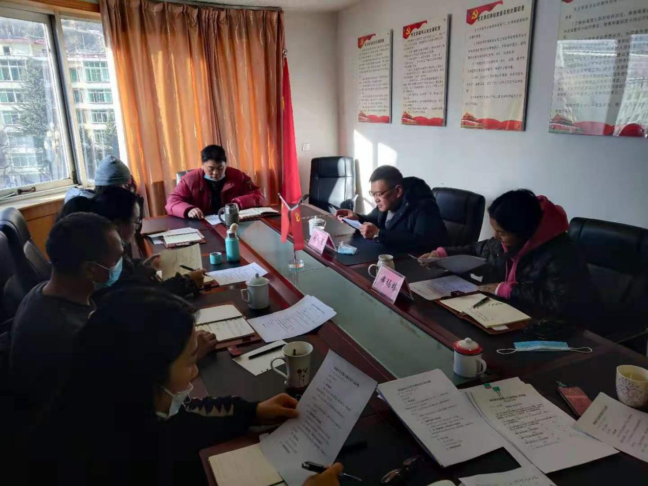
202年1月21日

